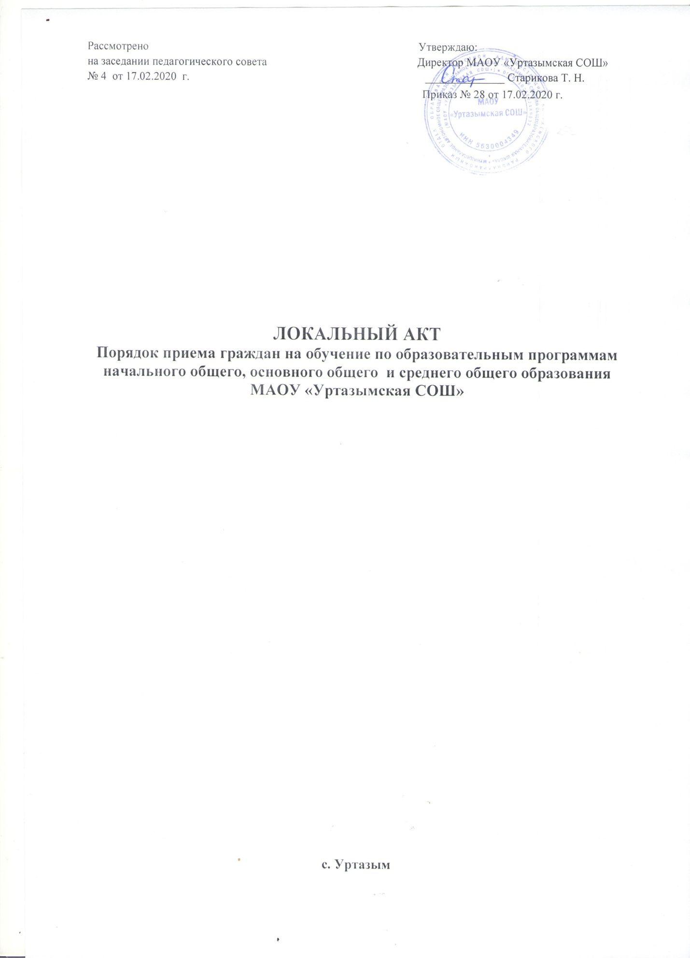

- Общие положения
1.1. Настоящий Порядок приема граждан на обучение по образовательным программам начального общего, основного общего и среднего общего образования разработан в соответсвии с Федеральным законом от 29 декабря 2012 г. 273-ФЗ «Об образовании в Российской Федерации», приказом Министерства образования и науки Российской Федерации (Минобрнауки России) от 22 января 2014 г. N 32 «Об утверждении Порядка приема граждан на обучение по образовательным программам начального общего, основного общего и среднего общего образования», приказом Минпросвещения России «О внесении изменений в Порядок приема граждан на обучение по образовательным программам начального общего, основного общего и среднего общего образования, утвержденный приказом Министерства образования и науки Российской Федерации от 22 января 2014 г. N 32» от 17.01.2019 N 19 (Зарегистрировано в Минюсте России 04.02.2019 N 53685), уставом общеобразовательной организации и регулируют правила приема учащихся в МАОУ «Уртазымская СОШ».

1.2. Прием иностранных граждан и лиц без гражданства, в том числе соотечественников за рубежом, в МАОУ «Уртазымская СОШ» для обучения по общеобразовательным программам за счет бюджетных ассигнований федерального бюджета, бюджета субъекта Российской Федерации и местного бюджета осуществляется в соответствии с международными договорами Российской Федерации, Федеральным законом от 29 декабря 2012 г. N 273-ФЗ "Об образовании в Российской Федерации" (Собрание законодательства Российской Федерации, 2012, N 53, ст. 7598; 2013, N 19, ст. 2326; N 23, ст. 2878; N 27, ст. 3462; N 30, ст. 4036; N 48, ст. 6165) и настоящим Порядком.
1.3. В приеме в МАОУ «Уртазымская СОШ» может быть отказано только по причине отсутствия в ней свободных мест, за исключением случаев, предусмотренных частями 5 и 6 статьи 67 и статьей 88 Федерального закона от 29 декабря 2012 г. N 273-ФЗ "Об образовании в Российской Федерации" (Собрание законодательства Российской Федерации, 2012, N 53, ст. 7598; 2013, N 19,ст. 2326; N 23, ст. 2878; N 27, ст. 3462; N 30, ст. 4036; N 48, ст. 6165).
В случае отсутствия мест в МАОУ «Уртазымская СОШ» родители (законные представители) ребенка для решения вопроса о его устройстве в другую общеобразовательную организацию обращаются непосредственно в орган исполнительной власти субъекта Российской Федерации, осуществляющий государственное управление в сфере образования, или орган местного самоуправления, осуществляющий управление в сфере образования.
1.4. Прием на обучение по основным общеобразовательным программам за счет средств бюджетных ассигнований федерального бюджета, бюджета субъекта Российской Федерации и местного бюджета проводится на общедоступной основе, если иное не предусмотрено Федеральным законом от 29 декабря 2012 г. №273-ФЗ "Об образовании в Российской Федерации" (Собрание законодательства Российской Федерации, 2012, N 53, ст. 7598; 2013, N 19, ст. 2326; N 23, ст. 2878; N 27, ст. 3462; N 30, ст. 4036; N 48, ст. 6165).
1.5. Правила приема в МАОУ «Уртазымская СОШ» на обучение по основным общеобразовательным программам обеспечивают прием в образовательную организацию граждан, имеющих право на получение общего образования соответствующего уровня и проживающих на территории, за которой закреплена указанная образовательная организация.

2.Порядок приема
2.1. МАОУ «Уртазымская СОШ» обязана ознакомить поступающего и (или) его родителей (законных представителей) со своим уставом, с лицензией на осуществление образовательной деятельности, со свидетельством о государственной аккредитации, с образовательными программами и другими документами, регламентирующими организацию и осуществление образовательной деятельности, права и обязанности обучающихся. МАОУ «Уртазымская СОШ» размещает распорядительный акт органа местного самоуправления муниципального района о закреплении образовательных организаций за конкретными территориями муниципального района, городского округа, издаваемый не позднее 1 февраля текущего года (далее - распорядительный акт о закрепленной территории).
2.2. Родители (законные представители) несовершеннолетних обучающихся имеют право выбирать до завершения получения ребенком основного общего образования с учетом мнения ребенка, а также с учетом рекомендаций психолого-медико-педагогической комиссии (при их наличии) формы получения образования и формы обучения, организации, осуществляющие образовательную деятельность, язык, языки образования, факультативные и элективные учебные предметы, курсы, дисциплины (модули) из перечня, предлагаемого организацией, осуществляющей образовательную деятельность.
2.3. МАОУ «Уртазымская СОШ» с целью проведения организованного приема граждан в первый класс размещает на информационном стенде, на официальном сайте в сети "Интернет", в средствах массовой информации (в том числе электронных) информацию о:
количестве мест в первых классах не позднее 10 календарных дней с момента издания распорядительного акта о закрепленной территории;
наличии свободных мест для приема детей, не проживающих на закрепленной территории, не позднее 1 июля.
2.4. Прием граждан в МАОУ «Уртазымская СОШ» осуществляется по личному заявлению родителя (законного представителя) ребенка при предъявлении оригинала документа, удостоверяющего личность родителя (законного представителя), либо оригинала документа, удостоверяющего личность иностранного гражданина и лица без гражданства в Российской Федерации в соответствии со статьей 10 Федерального закона от 25 июля 2002 г. N 115-ФЗ
«О правовом положении иностранных граждан в Российской Федерации" (Собрание законодательства Российской Федерации, 2002, N 30, ст. 3032).
МАОУ «Уртазымская СОШ» может осуществлять прием указанного заявления в форме электронного документа с использованием информационно-телекоммуникационных сетей общего пользования.
В заявлении родителями (законными представителями) ребенка указываются следующие сведения:
а) фамилия, имя, отчество (последнее - при наличии) ребенка;
б) дата и место рождения ребенка;
в) фамилия, имя, отчество (последнее - при наличии) родителей (законных представителей) ребенка;
г) адрес места жительства ребенка, его родителей (законных представителей);
д) контактные телефоны родителей (законных представителей) ребенка.

Примерная форма заявления размещена на официальном сайте МАОУ«Уртазымская СОШ» в сети "Интернет".
Для приема в МАОУ «Уртазымская СОШ»:
родители (законные представители) детей, проживающих на закрепленной территории, для зачисления ребенка в первый класс дополнительно предъявляют оригинал свидетельства о рождении ребенка или документ, подтверждающий родство заявителя, свидетельство о регистрации ребенка по месту жительства или по месту пребывания на закрепленной территории или документ, содержащий сведения о регистрации ребенка по месту жительства или по месту пребывания на закрепленной территории;
родители (законные представители) детей, не проживающих на закрепленной территории, дополнительно предъявляют свидетельство о рождении ребенка.
Родители (законные представители) детей, являющихся иностранными гражданами или лицами без гражданства, дополнительно предъявляют документ, подтверждающий родство заявителя (или законность представления прав ребенка), и документ, подтверждающий право заявителя на пребывание в Российской Федерации.
Иностранные граждане и лица без гражданства все документы представляют на русском языке или вместе с заверенным в установленном порядке переводом на русский язык.
Копии предъявляемых при приеме документов хранятся в МАОУ «Уртазымская СОШ» на время обучения ребенка.
2.5. Родители (законные представители) детей имеют право по своему усмотрению представлять другие документы.
При приеме на обучение по имеющим государственную аккредитацию образовательным программам начального общего и основного общего образования выбор языка образования, изучаемых родного языка из числа языков народов Российской Федерации, в том числе русского языка как родного языка, государственных языков республик Российской Федерации осуществляется по заявлениям родителей (законных представителей) детей.
2.6. При приеме в МАОУ «Уртазымская СОШ» для получения среднего общего образования представляется аттестат об основном общем образовании установленного образца.
2.7. Требование предоставления других документов в качестве основания для приема детей в ОООД не допускается.
2.8. Факт ознакомления родителей (законных представителей) ребенка с лицензией на осуществление образовательной деятельности, свидетельством о государственной аккредитации, уставом, с образовательными программами и документами, регламентирующими организацию и осуществление образовательной деятельности, правами и обязанностями обучающихся фиксируется в заявлении о приеме и заверяется личной подписью родителей (законных представителей) ребенка.
Подписью родителей (законных представителей) ребенка фиксируется также согласие на обработку их персональных данных и персональных данных ребенка в порядке, установленном законодательством Российской Федерации. 2.9. Прием заявлений в первый класс МАОУ «Уртазымская СОШ» для граждан, проживающих на закрепленной территории, начинается не позднее 1 февраля и завершается не позднее 30 июня текущего года. В первый класс принимаются дети, достигшие 6 лет 6 месяцев на 1 сентября текущего года и не имеющие медицинских противопоказаний, но не позже достижения ими восьми лет. В исключительных случаях при наличии вакантных мест по заявлению родителей (законных представителей) учредитель общеобразовательной организации вправе разрешить прием детей в более раннем или более позднем возрасте.
Зачисление оформляется распорядительным актом МАОУ «Уртазымская СОШ» в течение 7 рабочих дней после приема документов.
Для детей, не проживающих на закрепленной территории, прием заявлений в первый класс начинается с 1 июля текущего года до момента заполнения свободных мест, но не позднее 5 сентября текущего года.
2.10. Для удобства родителей (законных представителей) детей МАОУ
«Уртазымская СОШ» устанавливает график приема документов в зависимости от адреса регистрации по месту жительства (пребывания).
2.11. При приеме на свободные места детей, не проживающих на закрепленной территории, преимущественным правом обладают дети граждан, имеющих право на первоочередное предоставление места в МАОУ «Уртазымская СОШ» в соответствии с законодательством Российской Федерации и нормативными правовыми актами субъекта Российской Федерации.
2.12. Дети с ограниченными возможностями здоровья принимаются на обучение по адаптированной основной общеобразовательной программе только с согласия их родителей (законных представителей) и на основании рекомендаций психолого-медико-педагогической комиссии. 2.13. Документы, представленные родителями (законными представителями) детей, регистрируются в журнале приема заявлений. После регистрации заявления родителям (законным представителям) детей выдается расписка в получении документов, содержащая информацию о регистрационном номере заявления о приеме ребенка в МАОУ «Уртазымская СОШ», о перечне представленных документов. Расписка заверяется подписью должностного лица, ответственного за прием документов, и печатью МАОУ «Уртазымская СОШ». 2.14. Распорядительные акты о приеме детей на обучение размещаются на информационном стенде МАОУ «Уртазымская СОШ» в день их издания. 2.15. На каждого ребенка, зачисленного в МАОУ «Уртазымская СОШ», заводится личное дело, в котором хранятся все сданные документы.

